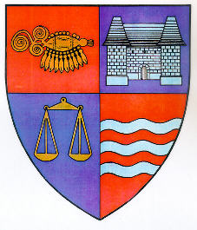

ROMÂNIA
JUDEŢUL MUREŞ
CONSILIUL JUDEŢEAN
________________________________________________________________
540026, Tîrgu-Mureş, Str. Primăriei nr. 2,
Tel: +(40) 265 263211, Fax: +(40) 265 268718
http://www.cjmures.ro, e-mail: cjmures@cjmures.ro

Tîrgu-Mureş, 06.07.2007

ŞTIRE DE PRESĂ

Demersuri pentru atragerea de fonduri din bugetul de stat pentru
drumuri comunale din judeţul Mureş

Consiliul Judeţean Mureş s-a adresat Guvernului României pentru alocarea de fonduri din bugetul de stat pentru întreţinerea, reabilitarea şi modernizarea unor drumuri comunale din judeţul Mureş.
Prin elaborarea de către Consiliul Judeţean Mureş a proiectului de hotărâre de Guvern, se urmăreşte transferul sumei de 4.500.000 lei (45 miliarde lei vechi) din fondul de rezervă la dispoziţia Guvernului pentru finanţarea unor cheltuieli legate de infrastructura rutieră în judeţul Mureş.
În cazul aprobării de către Guvern a hotărârii, comunele în care se vor efectua lucrări de întreţinere, reabilitare şi modernizare de drumuri sunt: Aluniş, Bahnea, Batoş, Brâncoveneşti, Băla, Bereni, Crăciuneşti, Eremitu, Cheţani, Hodac, Ibăneşti, Ideciu de Jos, Gurghiu, Mădăraş, Sâncraiu de Mureş, Sânpetru de Câmpie, Şăulia, Şincai, Suseni şi Valea Largă.
Sumele se situează între 50.000 şi 400.000 lei/comună.

Vicepreşedinte
Alexandru Petru Frătean

